共用部分：
- 标记：
此客户要求加标记时，只加客户标记，不加我司标记，如果客户制板说明要求加常规UL标记请加如下图1所示的标记；如果客户制板说明要求加带工厂LOGO(tradename)请加如下图2所示的标记。 单双面板GC-D2，多层板GC-M3，直接替换下图中GC-2或GC-3。
杰山UL标记及tradename
- 常规UL标记: 二、带工厂LOGO:
LOGO即tradename,我司的LOGO为 UL标记上面增加两个GC字符
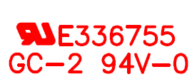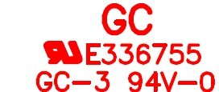
图一 图二
- 板材、叠层：
符合如下5点中任一条件，必须使用高TG材料：
  - 内或外层完成铜厚≥3OZ;
  - 层数≥12层;
  - 成品板厚度≥3.0mm;
  - 客户Td要求≥320度、或要求使用Tg 170、180
  - 板内密集散热孔（各层均直接钻在铜皮上或花焊盘上，数量以≥3*3界定）孔径补偿后孔壁间距＜1.0mm；
如仅是无铅喷锡，可以使用普通TG材料(不符合上面5点中任一条件)；

- 钻孔：
  - 孔盘等大，且无电性能连接，无孔属性定义，则按如下执行：双面板总量5平米以内，多层板3平米以内都不需要确认是否电镀 ，直接按NPTH制作；超过以上面积需要与客户确认；
  - 定购单中孔属性要求与GERBER文件中孔属性要求矛盾时，以订购单中孔属性为准。但是，当对文件内容或订单备注内容有疑义，则需要与顾客确认。

- 线路、表面工艺：
  - 板边削铜：
A）V-CUT板：
- 开窗的铜皮或焊盘到V刻边距离，单边小于16mil-17mil需要确认；
- 盖阻焊的铜皮V刻单边削铜16mil-17mil后，导致两片铜皮断开，需要确认；
- 其他情况可以按常规方式，单边削掉16-17mil，最好采用极限削铜方法处理，削铜越少越好；
B）其他板:
- 贴片焊盘削铜超过焊盘大小20%需确认；
- 铜皮超出外形到板外的情况，需确认；
- 常规削铜8-10mil导致两片铜皮断开需确认；
- 其他情况可以按常规方式削铜8mil-10mil，最好采用极限削铜方法处理，削铜越少越好；
C）若说明文件中注明不允许修改文件时，削铜均需要与顾客确认；

- 阻焊、字符：
  - 整板字符不可读，顶层有反字或底层有正字时，必须与顾客确认；

预审部分：
- 过孔：如果顾客制板说明中有“阻焊要求很高”的要求，则过孔采用盖油制作，即不塞孔，顾客接受因不塞导致的缺陷。但对于BGA处及没有“阻焊要求很高”要求的板按公司常规来做；
- S7BL客户有如下备注待确认问题的必须写到EQ与客户确认，客户是中间商，他们需要与他们的终端客户确认，这个问题是他们过滤出来的。
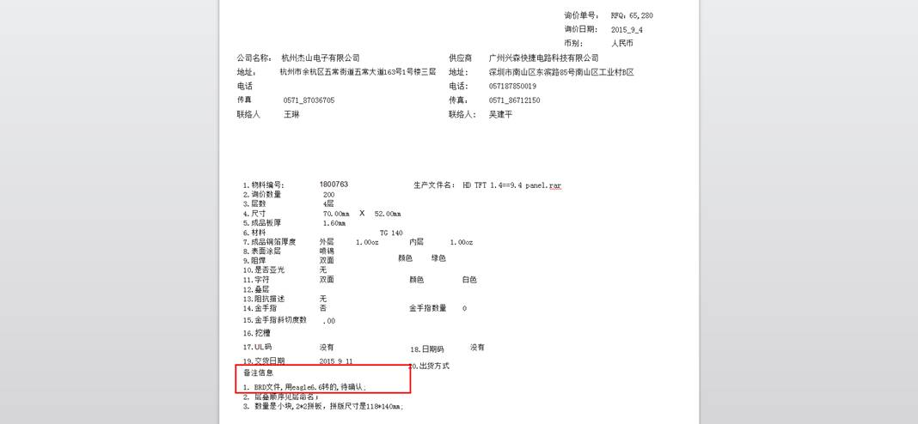

CAM部分： 无

